Tipps für die Reinigung von Photovoltaikanlagen

Klar für die Sonne
Winnenden, Februar 2025 – Stromerzeugende Solaranlagen sind ein Symbol für saubere Energie, doch selbst sie kommen nicht ohne eine gründliche Reinigung aus. Staub, Pollen, Vogelkot oder Moos – das alles hinterlässt seine Spuren auf den Paneelen und kann die Stromproduktion erheblich beeinträchtigen. Bis zu 20 % weniger Ertrag können die Folge sein, wenn die Module verschmutzt bleiben.  Im Normalfall übernehmen Regen und Wind den Job des Reinigens, jedoch ist das nicht immer ausreichend. Solarmodule, die mit einem nur geringen Neigungswinkel montiert sind, sowie Anlagen in der Nähe von Industrie- oder Landwirtschaftsbetrieben sind besonders anfällig. Auch auf Balkonmodulen, die oft in Innenstädten installiert sind, schlägt sich die urbane Luftverschmutzung nieder.  Was gilt es zu beachten  Weil jede Kilowattstunde zählt, sind saubere Module der Schlüssel zu einer bestmöglichen Stromausbeute. Doch eine gereinigte Solaranlage ist mehr als nur eine optische Angelegenheit: Sie sorgt für höhere Stromerträge und verlängert die Lebensdauer der Module. Laut Untersuchungen reinigt knapp ein Drittel der Solaranlagenbesitzer ihre Module selbst. Dabei kommt es auf eine adäquate Vorgehensweise an. Falsche Reinigungspraktiken können die empfindliche Oberfläche beschädigen – und damit mehr schaden als nützen.  So bleibt die Solaranlage effizient  Kärcher empfiehlt, die Reinigung am besten nach der Blütezeit oder nach längeren Trockenperioden durchzuführen. Ein bewölkter, kühler Tag eignet sich ideal, da große Temperaturunterschiede zwischen Wasser und Solarmodulen Schäden verursachen können. Und so wird Schritt für Schritt vorgegangen:  Zunächst werden die Verschmutzungen mit Wasser und niedrigem Druck abgespült. Mit einem Hochdruckreiniger in Kombination mit einer weichen Waschbürste, wie der WB 60 von Kärcher, gelingt das komfortabel und effizient. Ihre oberflächenschonenden Borsten verstärken die Reinigungswirkung des Wassers. Die kontinuierliche Zufuhr von Wasser sorgt dafür, dass der gelöste Schmutz schnell abgespült wird. Wichtig: Die Borsten sollten vorab auf Schmutzpartikel kontrolliert werden, damit keine Kratzer entstehen. Ist keine Waschbürste zur Hand, können die Solarmodule mit dem Hochdruckreiniger und einer Flachstrahldüse in der Einstellung “Soft”, also der geringsten Druckstufe, und einem Mindestabstand von 15 cm abgespült werden. Eine weitere Möglichkeit ist die Arbeit nur mit der Pistole mit geringem Druck, ohne Hochdrucklanze. Bei der Reinigung der PV-Module ist außerdem darauf zu achten, dass ausschließlich die Oberfläche gereinigt wird, nicht die Rahmen oder gar die Steckverbindungen und der Wechselrichter.  Bei stark anhaftenden Verunreinigungen wie Vogelkot empfiehlt sich die zusätzliche Verwendung eines Reinigungsmittels. Beim Auftragen wird von unten nach oben gearbeitet. So ist sichergestellt, dass alle Bereiche gleichmäßig benetzt werden. Nach einer kurzen Einwirkzeit wird mit klarem Wasser nachgespült. Teleskopstrahlrohr und schwenkbare Gelenke als Adapter an der Waschbürste erleichtern dabei den Zugang zu den Paneelen auch bei ungünstigen Platzverhältnissen.  Ein weiteres Muss: Kalkflecken vermeiden. Ein „Glas Finisher”, der nach der Reinigung aufgetragen wird, unterstützt die rückstands- und streifenfreie Trocknung. Eine Alternative sind Mikrofasertücher oder Abzieher, mit denen die Oberflächen gründlich getrocknet werden. Und das Wichtigste: Sicherheit geht vor. Arbeiten auf dem Dach oder einer Leiter sollten Fachleuten überlassen werden – ein Abrutschen oder versehentliches Betreten der Solarmodule kann fatale Folgen haben. Daher nur die Module selbst reinigen, die sicher vom Boden aus erreicht werden können.    Der negative Effekt von Schmutz auf Photovoltaikanlagen wird häufig unterschätzt. Schon eine dünne Schicht Staub reicht aus, um den Ertrag um mehrere Prozent zu senken.  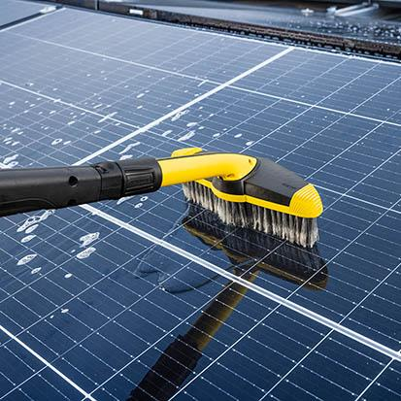  Für die Reinigung der Solarmodule empfiehlt sich ein sanfter Wasserstrahl, idealerweise mit einer Waschbürste, um Kratzer zu vermeiden.  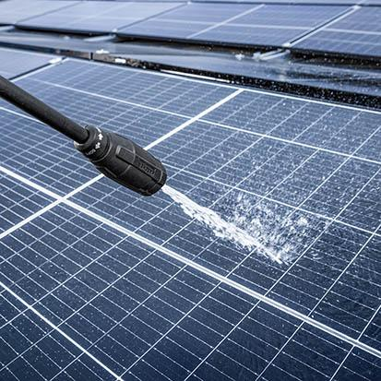  Ist keine Waschbürste zur Hand, können die Module mit dem Hochdruckreiniger und einer Flachstrahldüse in der geringsten Druckstufe abgespült werden. Eine weitere Möglichkeit ist die Arbeit nur mit der Pistole, ohne Hochdrucklanze.  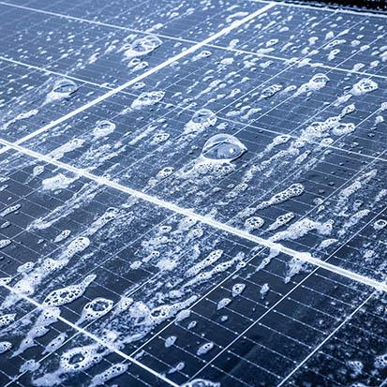  Die Reinigungswirkung des Wassers lässt sich durch die Verwendung eines Reinigungsmittels verstärken. Es löst den Schmutz, der dann umso leichter abgespült werden kann. | Pressekontakt  Nina Wanner  Public Relations  Alfred Kärcher SE & Co. KG  Alfred-Kärcher-Str. 28-40  71364 Winnenden  +49 (7195) 14 - 5503  nina.wanner@karcher.com  Kay-Uwe Müller  Pressebüro Tschorn & Partner  Postfach 10 11 52  69451 Weinheim  T+49 62 01 5-7878  mueller@pressebuero-tschorn.de

